TRƯỜNG ĐẠI HỌC ĐẠI NAM

**KHOA CÔNG NGHỆ THÔNG TIN**

**BÀI TẬP LỚN**

**HỌC PHẦN: LẬP TRÌNH MẠNG**

**ĐỀ TÀI: Phần mềm chat**

**Giảng viên: Nguyễn Quang Hưng**

**Lớp: CNTT 15-04**

|  |  |  |  |
| --- | --- | --- | --- |
| TT | Mã SV | Họ và Tên | Ngày sinh |
| 1 | 1571020150 | Nguyễn Mậu Lân | 12/08/2003 |
| 2 | 1571020247 | Trần Phúc Thuần | 12/11/2003 |
| 3 | 1571020037 | Lê Đăng Duy | 13/02/2003 |
| 4 | 1571020 | Nguyễn Việt Hoàng |  |

**Hà Nội, năm 2024**

TRƯỜNG ĐẠI HỌC ĐẠI NAM

**KHOA CÔNG NGHỆ THÔNG TIN**

**BÀI TẬP LỚN**

**HỌC PHẦN: LẬP TRÌNH MẠNG**

**ĐỀ TÀI: Phần mềm chat**

|  |  |  |  |  |  |  |  |
| --- | --- | --- | --- | --- | --- | --- | --- |
| TT | Mã SV | Họ và Tên | | Ngày Sinh | Điểm | | |
| Bằng Số | Bằng Chữ | |
| 1 | 1571020150 | Nguyễn Mậu Lân | | 12/08/2003 |  |  | |
| 2 | 1571020247 | Trần Phúc Thuần | | 12/11/2003 |  |  | |
| 3 | 1571020037 | Lê Đăng Duy | | 13/02/2003 |  |  | |
| 4 | 1571020 | Nguyễn Việt Hoàng | |  |  |  | |
| **CÁN BỘ CHẤM THI 1**  **TS. Trần Đăng Công** | | | **CÁN BỘ CHẤM THI 2**  **TS. Hoàng Xuân Hiển** | | | |

**Hà Nội, năm 2023**

**LỜI NÓI ĐẦU**

**MỤC LỤC**

**CHƯƠNG 1. CƠ SỞ LÝ THUYẾT** 7

**1.1. Giới thiệu về Socket** 7

**1.2. Socket hoạt động thế nào?** 7

**1.2.1.** 8

**1.2.2.** 8

**1.3.** 8

**CHƯƠNG 2. PHÂN TÍCH THIẾT KẾ CHƯƠNG TRÌNH** 8

**2.1.** 8

***2.1.1.*** 8

***2.1.2.*** 8

**2.2.** 8

***2.2.1.*** 8

***2.2.2.*** 8

**CHƯƠNG 3. GIỚI THIỆU CHƯƠNG TRÌNH** 9

**3.1.** 9

**3.1.1.** 9

**3.1.2.** 9

**3.1.3.** 9

**3.1.4.** 9

**3.2.** 9

**3.2.1.** 9

**3.2.2*.*** 9

**KẾT LUẬN** 10

**CHƯƠNG 1. CƠ SỞ LÝ THUYẾT**

**1.1. Giới thiệu về Socket**

Socket là điểm cuối end-point trong liên kết truyền thông hai chiều (two-way communication) biểu diễn kết nối giữa Client – Server. Các lớp Socket được ràng buộc với một cổng port (thể hiện là một con số cụ thể) để các tầng TCP (TCP Layer) có thể định danh ứng dụng mà dữ liệu sẽ được gửi tới

Socket là giao diện lập trình ứng dụng mạng được dùng để truyền và nhận dữ liệu trên internet. Giữa hai chương trình chạy trên mạng cần có một liên kết giao tiếp hai chiều, hay còn gọi là two-way communication để kết nối 2 process trò chuyện với nhau. Điểm cuối (endpoint) của liên kết này được gọi là socket.

Một chức năng khác của socket là giúp các tầng TCP hoặc TCP Layer định danh ứng dụng mà dữ liệu sẽ được gửi tới thông qua sự ràng buộc với một cổng port (thể hiện là một con số cụ thể), từ đó tiến hành kết nối giữa client và server.

**1.2. Socket hoạt động thế nào?**

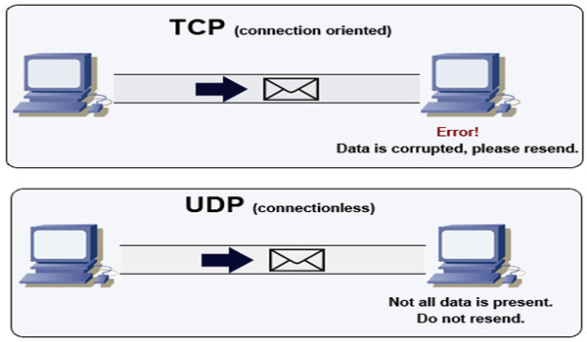

Chức năng của socket là kết nối giữa client và server thông qua TCP/IP và UDP để truyền và nhận giữ liệu qua Internet.

Như đã đề cập trước đó, chức năng của socket là kết nối giữa client và server thông qua TCP/IP và UDP để truyền và nhận giữ liệu qua Internet. Giao diện lập trình ứng dụng mạng này chỉ có thể hoạt động khi đã có thông tin về thông số IP và số hiệu cổng của 2 ứng dụng cần trao đổi dữ liệu cho nhau.

Hai ứng dụng cần truyền thông tin phải đáp ứng điều kiện sau thì socket mới có thể hoạt động:

* Hai ứng dụng có thể nằm cùng trên một máy hoặc 2 máy khác nhau
* Trong trường hợp 2 ứng dụng cùng nằm trên một máy, số hiệu cổng không được trùng nhau.

**1.2.1.**

**1.2.2.**

**1.3.**

**CHƯƠNG 2. PHÂN TÍCH THIẾT KẾ CHƯƠNG TRÌNH**

**2.1.**

***2.1.1.***

***2.1.2.***

**2.2.**

***2.2.1.***

***2.2.2.***

**CHƯƠNG 3. GIỚI THIỆU CHƯƠNG TRÌNH**

**3.1.**

**3.1.1.**

**3.1.2.**

**3.1.3.**

**3.1.4.**

**3.2.**

**3.2.1.**

**3.2.2*.***

**KẾT LUẬN**

**DANH MỤC TÀI LIỆU THAM KHẢO**

[1] Andreas C. Müller & Sarah Guido. (2017). *Introduction to Machine Learning with Python,* O’reilly

[2] John Paul Mueller, *Machine Learning For Dummies- 2nd Edition (2021)*

[3] Amita Kapoor, *Hands-On Artificial Intelligence for IoT (2019)*